REST风格架构

# REST：表现层状态转化

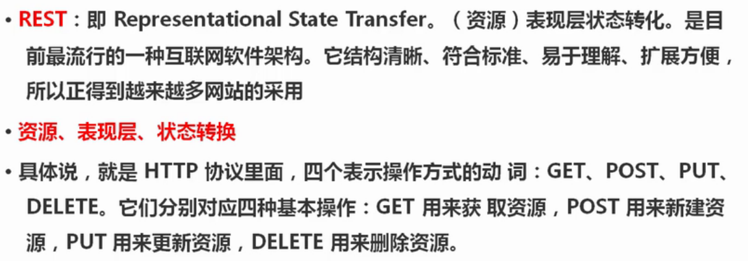

POST：新建资源；（**增**）

DELETE：删除资源；（**删**）

PUT：更新资源；（**改**）

GET:获取资源。（**查**）